Фото

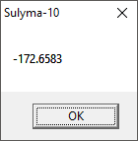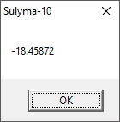

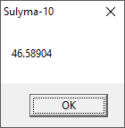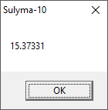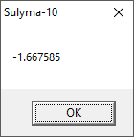

**Висновок:**

Метою даної лабораторної роботи було Вивчення команд Асемблера для арифметики з плаваючою комою і здобуття навичок виконання розрахунків з елементами масивів. Також було вивчено прийоми модульного програмування, методів звернення до процедур і передачі в них параметрів.

Лістинг розробленої програми і скріншот роботи програми приведено в звіті по лабораторній роботі.

|  |  |  |  |
| --- | --- | --- | --- |
| Обчислення вручну | | | Результат програми |
| X | Y | X/Y |  |
| -2*(-0.6)-1.7*82 | Tg(3.5/4-0.2) | -138.2/0.67 | -172.6583 |
| -2*(-112.3)-3.5*82 | Tg((-10.8)/4-2.3) | -62.4/3.87 | -18.4587 |
| -2*(-15.2)-0.48*82 | Tg(5.6/4-1.59) | -8.96/-0.23 | 46.58904 |
| -2*11.2-(-0.21)*82 | Tg(13.1/4-3.6) | -5.18/-0.34 | 15.37331 |
| -2*3.1-0.17*82 | Tg(2.1/4-5.32) | -20.14/1.73 | -1.667585 |